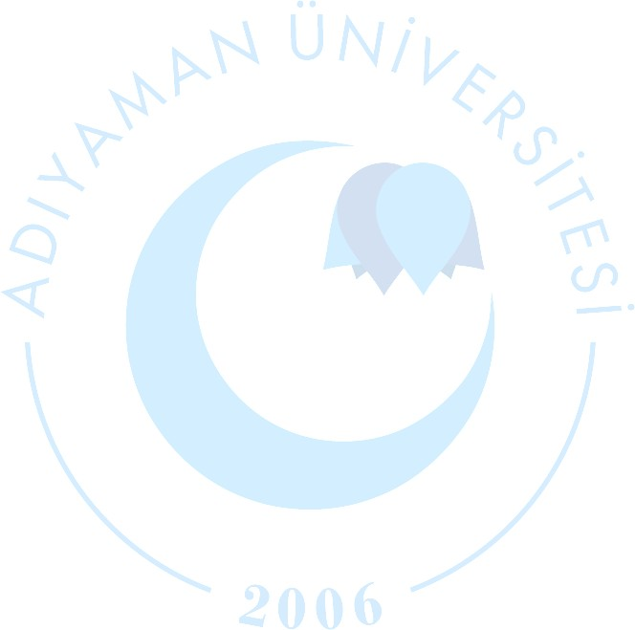

ADIYAMAN UNIVERSITY
VOCATIONAL SCHOOL OF TECHNICAL SCIENCES

MATERIALS AND MATERIAL PROCESSING TECHNOLOGY DEPARTMENT
D E S C R I P T I O N B O O K L E T

2026 - 2027

C O N T E N T S

- Our D e p a r t m e n t
- M i s s i o n & V i s i o n
- Furniture and Decoration Program
- Purpose of the Program
- Number of Students
- Admission Requirements
- Degree Earned
- Transition to Higher Degree Programs
- Departments that can go with the Vertical Transfer Exam
- C o u r s e C a t a l o g u e
- Examples of Educational Teaching Methods Used

Our D e p a r t m e n t

Vocational School, which was established within the body of Malatya İnönü University in 1983, was separated from İnönü University and connected to Adıyaman University with the law number 5467 dated March 1, 2006 and published in the Official Gazette dated 17 March 2006 and numbered 26111, in 2006 under the name of Material and Material Processing Technologies Department. Furniture and decoration programming was established and received its first students in the 2006-2007 academic year.

Head of Department
Lec. Ahmet LEBLEBİCİ

Vice Chair
Lec. Ahmet AKKÖK

Academic Staff

Furniture and Decoration Program
Öğr. Gör. Ahmet LEBLEBİCİ
Öğr. Gör. Ahmet AKKÖK

Department Secretary
Murat TEKİN

Mission & Vision Mission

Researching and questioning materials and production technologies in the field of Furniture and Decoration, participatory, dynamic, able to compare past technology and production methods with today and anticipate future developments, questioning, respectful of different opinions and thoughts, and contribute to the development of the region and the country.

Vision

The Furniture and Decoration Program has the vision of training technical staff who have sufficient theoretical and practical knowledge in their field, have high business skills, are qualified, experts in their fields and can see the future.

Furniture and Decoration Program

The Furniture and Decoration Associate Degree Program is a 2-year program consisting of 4 semesters, each worth 30 ECTS. An ECTS refers to the 30-hour workload of the student for each semester, and it is compulsory to do an Industrial Practice (Internship) for 30 working days each at the end of the 2nd and 4th semesters.

Purpose of the Program

The production and processing of wooden materials, which are indispensable for human life, are very important both in terms of economy and in terms of meeting the needs. Furniture used in living areas, wooden doors-windows, interior architecture-decoration works etc. In order for the works to serve the purpose, they must be designed and produced in accordance with quality and standards. This is a separate area of ​​expertise and emerges as an important sector. The rapid advancement of technology has made the development, growth and renewal of the furniture sector mandatory, and the training of qualified intermediate technical staff with the support of the necessary technological machinery and equipment and the provision of them to the service of the sector is the most important point. In this context, who can respond to the needs of the Furniture and Decoration sector, have learned and absorbed the relevant concepts, terminology, material and production technologies in their field, have the ability to recognize and apply new systems needed in this sector, can reduce waste and losses, receive feedback about work and regulate the process Highly self-confident, equipped with theoretical and practical knowledge that can solve problems that may arise in planning and production, provide coordination between engineers and employees, work in worker health and work safety, quality assurance, product and system design, production planning and production systems to train qualified technical staff.

Number of Students

Admission Requirements

The Furniture and Decoration Program is placed according to the preference order in TYT score type from the Basic Proficiency Test conducted by the Student Selection & Placement Center (ÖSYM). The table below has been taken from https://www.osym.gov.tr/TR,33377/2025-yuksekogretim-kurumlari-sinavi-yks-yuksekogretim-programlari-ve-kontenjanlari-kilavuzu.html

Degree earned
The education period of the Furniture and Decoration Program is 2 years. FURNITURE AND DECORATION TECHNICIAN ASSOCIATE degree is given to the students who complete the program successfully. They play an important role as a technical staff who can set up workplaces as well as assume responsibilities such as furniture production and planning officer, furniture quality control staff, furniture technical draftsman, design and product development staff, CNC machine operator and assistant.

Transition to Higher Degree Programs
Horizontal and vertical transfers can be made in line with the relevant legislation of YÖK. Those who successfully complete the program can make vertical transfer to the following undergraduate programs when they are successful in the Vertical Transfer Exam conducted by ÖSYM. Our students can also continue their education at the undergraduate level by directly enrolling in the Faculty of Business and Economics of the Open Education Faculty.
Departments that can be attended with the Vertical Transfer Exam
- Ağaç İşleri Endüstri Mühendisliği
- Endüstri Tasarımı
- Endüstri Ürünleri Tasarımı
- Endüstriyel Tasarım
- İç Mimarlık
- İç Mimarlık ve Çevre Tasarımı
- İmalat Mühendisliği
- Orman Endüstrisi Mühendisliği
- Orman Mühendisliği

Course Catalogue

1. Class
Code | Course Name | ECTS | WCH T+A/C | C/E | La.
First Semester
ENF 101 | BASİC INFORMATİON TECHNOLOGY | 4 | 2+0/2 | C | T
MDP 101 | OCCUPATİONAL MATHEMATİC I | 4 | 4+0/4 | C | T
MDP 103 | TECHNİCAL DRAW | 5 | 3+1/4 | C | T
MDP 105 | FURNİTURE PRODUCİNG AND BASİC PROCESSES | 6 | 3+1/4 | C | T
MDP 107 | MASSİVE FURNİTURE | 4 | 2+2/3 | C | T
TD 101 | TURKİSH LANGUAGE I | 2 | 2+0/2 | C | T
YD 101 | FOREİGN LANGUAGE (ENGLİSH) I | 3 | 3+0/3 | C | T
AİİT 101 | ATATURK PRİNCİPLE’S AND HİSTORY OF TURKİSH REVOLUTİON I | 2 | 2+0/2 | C | T
Fall Semester Total |  | 30 | 21+4/24
Second Semester
MDP 102 | OCCUPATİONAL MATHEMATİC II | 4 | 4+0/4 | Z | T
MDP 104 | MANUFACTURİNG OF WOODEN BOARD | 6 | 3+1/4 | Z | T
MDP 106 | OCCUPATİONAL DRAW I | 5 | 3+1/4 | Z | T
ELEC. I | ELECTİVE I | 4 | 2+0/2 | E | T
ELEC. II | ELECTİVE II | 4 | 3+0/3 | E | T
TD 102 | TURKİSH LANGUAGE II | 2 | 2+0/2 | C | T
YD 102 | FOREİGN LANGUAGE (ENGLİSH) II | 3 | 3+0/3 | C | T
AİİT 102 | ATATURK PRİNCİPLE’S AND HİSTORY OF TURKİSH REVOLUTİON II | 2 | 2+0/2 | C | T
Spring Semester Total : |  | 30 | 22+2/24
YEAR TOTAL |  | 60

2. Class
Code | Course Name | ECTS | WCH T+A/C | C/E | La.
Third Semester
MDP 201 | SURFACE FİNİSHİNG II | 4 | 3+1/4 | Z | T
MDP 203 | OCCUPATİONAL DRAW II | 5 | 3+1/4 | Z | T
MDP 205 | COMPUTER AİDED DRAW I | 5 | 3+1/4 | Z | T
MDP 207 | SYSTEM ANALYSİS AND DESİGN | 4 | 4+0/4 | Z | T
ST 207 | INTERNSHİP I | 4 | 0+0/0 | Z | T
ELEC. I | ELECTİVE I | 4 | 3+1/4 | S | T
ELEC. II | ELECTİVE II | 4 | 4+0/4 | S | T
Fall Semester Total |  | 30 | 20+4/24
Fourth Semester
MDP 202 | RESİDENCE DESİGN | 4 | 3+1/4 | Z | T
MDP 204 | PANEL FURNİTURE PRODUCTİON | 6 | 4+2/5 | Z | T
MDP 206 | COMPUTER AİDED DRAW II | 4 | 3+1/4 | Z | T
MDP 208 | EXTERİOR FURNİTURES | 4 | 3+1/4 | Z | T
ST 207 | INTERNSHİP II | 4 | 0+0/0 | Z | T
ELEC. I | ELECTİVE I | 3 | 3+1/3 | S | T
ELEC. II | ELECTİVE II | 3 | 3+0/3 | S | T
SKS | ELECTIVE III | 2 | 1+0/1* | S | T
Spring Semester Total:: |  | 30 | 20+6/24
YEAR TOTAL |  | 60
ECTS TOTAL |  | 120
NATIONAL GRADUATION CREDIT: |  | 96

* For elective courses determined by the Rectorate T+A/C → 2+0/2 .

Elective Courses
1. Class
Code | Course Name | ECTS | WCH T+A/C | C/E | La.
Second Semester
AHL 201 | AHI COMMUNITY AND PROFESSIONAL ETHICS | 4 | 3+0/3 | E | T
MDP 120 | QUALİTY ASSURANCE AND STANDARDS | 4 | 2+0/2 | E | T
MDP 122 | FİRM MANAGEMENT | 4 | 3+0/3 | E | T
MDP 124 | COMMUNUCATİON | 4 | 2+0/2 | E | T
MDP 126 | ENVİROMENTAL PROTECTİON | 4 | 2+2/3 | E | T
2. Class
Code | Course Name | ECTS | WCH T+A/C | C/E | La.
thirthSemester
MDP 221 | TECHNİCALS OF TREE DECORATİONS I | 4 | 2+2/3 | E | T
MDP 223 | METHODS AND TECHNİCS OF RESEARCH | 4 | 1+1/2 | E | T
MDP 225 | FURNİSHİNG PRODUCTİON | 4 | 3+1/4 | E | T
MDP 227 | OCCUPATİONAL HEALTH AND SAFETY | 4 | 2+0/2 | E | T
MDP 229 | ENTREPRENEURSHİP | 4 | 4+0/4 | E | T
FourthSemester
MDP 222 | PRODUCTİON MANAGEMENT | 3 | 3+0/3 | E | T
MDP 224 | TECHNİCALS OF TREE DECORATİONS II | 3 | 2+2/3 | E | T
MDP 226 | SYNTHETİCAL BOARD PRODUCTİON | 3 | 3+1/4 | E | T
MDP 228 | SURFACE FİNİSHİNG II | 3 | 3+1/4 | E | T
MDP 230 | CAREER PLANNING | 2 | 1+0/1 | E | T
SKS 232 | PHYSİCAL EDUCATİON | 2 | 1+1/2 | E | T
SKS 234 | MUSİC | 2 | 1+1/2 | E | T
SKS 236 | PAİNT WORK | 2 | 1+1/2 | E | T
SKS 238 | FOLK DANCE | 2 | 1+1/2 | E | T
SKS 240 | ART HİSTORY | 2 | 1+1/2 | E | T
SKS 242 | SCİENCE HİSTORY | 2 | 1+1/2 | E | T
SKS 244 | THEATRE ART | 2 | 1+1/2 | E | T
SKS 246 | SİGN LANGUAGE | 2 | 1+1/2 | E | T
SKS 248 | COMMUNİCATİON TECHNİQUES | 2 | 1+1/2 | E | T

WCH: Weekly Course Hours
T+U/K: Theorical + Application/Credit ECTS: European Credit Transfer System C/E: Compulsory/Elective
La.: Language (T: Turkish)

EXAMPLES OF TEACHING METHODS USED
- Lessons & In-Class Activities
- Team work
- Workshop Applications
- Homework
- Preparing project
- Internship
- Technical tour
- Computer Aided Drawing
- On-Site Application
- Professional Activity
- Social activities
- Field Study

MATERIALS AND MATERIAL PROCESSING TECHNOLOGY DEPARTMENT

Address
Adıyaman University (ADYU) VOCATIONAL SCHOOL OF TECHNICAL SCIENCES
MATERIALS AND MATERIAL PROCESSING TECHNOLOGY DEPARTMENT
Floor: 1
02040, City center / ADIYAMAN
Telephone: +90 (416) 223 38 00
Fax:

Internet: http:// tbmyo@adiyaman.edu.tr/

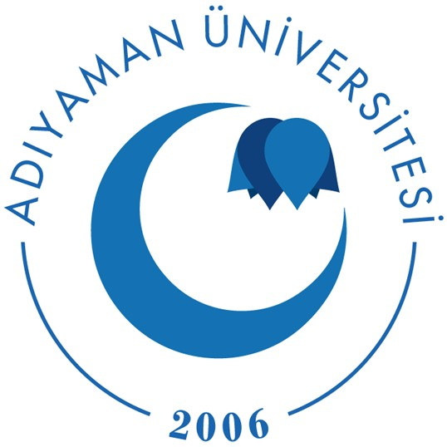T.C.

A D I Y A M A N Ü NİV E R SİT E Sİ

TEKNİK BİLİMLER MESLEK YÜKSEKOKULU

MALZEME VE MALZEME İŞLEME TEKNOLOJİLERİ BÖLÜMÜ

T A N I T I M KİT A P Ç IĞI
2026 - 2027

İÇ E RİK

- B ö l ü m ü m ü z
- M i s y o n & V i z y o n
- Mobilya ve Dekorasyon Programı
- Programın Amacı
- Öğrenci Sayısı
- Kabul Koşulları
- Kazanılan Derece
- Üst Derece Programlara Geçiş
- Dikey Geçiş Sınavı ile gidebileceği bölümler
- Ders Kataloğu
- Kullanılan Eğitim Öğretim Yöntemlerinden Örnekler

B ö l ü m ü m ü z

1983 Yılında Malatya İnönü Üniversitesi bünyesinde kurulan Meslek Yüksekokulunun 1 Mart 2006 tarih ve 5467 sayılı kanunla, 17 Mart 2006 tarih ve 26111 sayılı Resmi Gazete’de yayınlanarak yürürlüğe giren kanunla İnönü Üniversitesinden ayrılarak Adıyaman Üniversitesine bağlanmasından sonra 2006 yılında Malzeme ve Malzeme İşleme Teknolojileri Bölümü adı altında Mobilya ve dekorasyon Programcılığı kurulmuş olup 2006-2007 eğitim-öğretim yılında ilk öğrencilerini almıştır.

Bölüm Başkanı
Öğr. Gör. Ahmet LEBLEBİCİ

Bölüm Başkan Yardımcısı
Öğr. Gör. Ahmet AKKÖK

Akademik Personeller

Mobilya ve Dekorasyon Programı
Öğr. Gör. Ahmet LEBLEBİCİ
Öğr. Gör. Ahmet AKKÖK

Bölüm Sekreteri
Murat TEKİN

Misyon & Vizyon Misyon
Mobilya ve Dekorasyon alanında malzeme ve üretim teknolojilerini araştıran, sorgulayan, katılımcı, dinamik, geçmiş teknoloji ve üretim yöntemleri ile bugünkünü karşılaştırıp gelecekte olabilecek gelişmeleri tahmin edebilen, sorgulayıcı, farklı görüş ve düşüncelere saygı ile yaklaşan, bölgenin ve ülkenin kalkınmasına katkıda bulunmayı görev ve sorumluluk saymaktadır.

Vizyon

Mobilya ve Dekorasyon Programı kendi alanında yeterli teorik ve uygulamalı bilgi birikimine sahip, iş becerisi yüksek, nitelikli, alanında uzman ve geleceği görebilen teknik elemanlar yetiştirme vizyonuna sahiptir.

Mobilya ve Dekorasyon Programı
Mobilya ve Dekorasyon Ön Lisans Programı, her biri 30 AKTS değerinde 4 yarıyıldan oluşan 2 yıllık bir programdır. Bir AKTS, öğrencinin her yarıyıl için 30 saatlik iş yükünü ifade ede, ayrıca 2'nci ve 4'üncü dönemlerin sonunda 30'ar işgünü Endüstriye Dayalı Uygulama (Staj) yapmak zorunludur.

Programın amacı
İnsan hayatının vazgeçilmezi olan ahşap malzemenin üretilmesi ve işlenmesi gerek ekonomik açıdan gerekse ihtiyaçların karşılanması açısın açısından oldukça önemlidir. Yaşam alanlarında kullanılan mobilyalar, ahşap kapı-pencereler, iç mimari-dekorasyon işleri v.b. işler amaca hizmet edebilmesi için kalite ve standartlara uygun tasarlanarak üretilmesi gerekmektedir. Bu da ayrı bir uzmanlık alanı olup önemli bir sektör olarak karşımıza çıkmaktadır. Teknolojinin hızla ilerlemesi mobilya sektörünün gelişmesini, büyümesini, kendisini yenilemesini zorunlu hale getirmiş ve gerekli teknolojik makine ve teçhizatlarında desteği ile nitelikli ara teknik elemanların yetiştirilmesi ve sektörün hizmetine sunulması en önemli nokta olarak karşımıza çıkmaktadır. Bu bağlamda Mobilya ve Dekorasyon sektörünün ihtiyaçlarına cevap verebilecek, alanında ilgili kavram, terminoloji, malzeme ve üretim teknolojilerini öğrenmiş ve özümsemiş, bu sektörde ihtiyaç duyulan yeni sistemleri tanıma ve uygulama yeteneğine sahip, fire ve kayıpları azaltabilen, yapılan işlerle ilgili geri bildirim alabilen ve süreci düzenleyebilen, planlamada ve üretimde ortaya çıkacak sorunları çözebilecek, Mühendis ile çalışan arasında koordinasyonu sağlayacak, işçi sağlığı ve iş güvenliği, kalite güvence, ürün ve sistem tasarımı, üretim planlama ve üretim sistemlerinde görev alabilecek kuramsal ve uygulamaya dönük bilgilerle donatılmış üstün nitelik ve yetenekte, özgüveni yüksek nitelikte teknik elemanlar yetiştirmektir.

Öğrenci sayısı

Kabul Koşulları
Mobilya ve Dekorasyon Programına Öğrenci Seçme & Yerleştirme Merkezinin (ÖSYM) yaptığı Temel Yeterlik Testinden TYT puan türündeki tercih sıralamasına göre yerleştirmesi yapılır. Aşağıda belirtilen tablo güncel olarak https://www.osym.gov.tr/TR,33377/2025-yuksekogretim-kurumlari-sinavi-yks-yuksekogretim-programlari-ve-kontenjanlari-kilavuzu adresinden alınmıştır.

 |  | ÖĞR. | PUAN | GENEL | GENEL | 2020-YKS | 2021-YKS
PROGRAM | PROGRAM ADI | SÜRE | TÜRÜ | KONT. | YERLEŞME | EN DÜŞÜK PUAN | EN BÜYÜK PUAN
KODU
100250052 | Mobilya ve Dekorasyon | 2 | TYT | 25 | 26 | 231,54006 | 233,24215

Kazanılan Derece
Mobilya ve Dekorasyon Programının eğitim süresi 2 yıldır. Programı başarıyla tamamlayan öğrencilere MOBİLYA VE DEKORASYON TEKNİKERİ ÖNLİSANS derecesi verilir Mobilya ve Dekorasyon Teknikeri olarak mezun olan öğrencilerimiz kamu, özel kurum ve kuruluşlarda teknik eleman olarak çalışabilir, Dikey Geçiş Sınavına girerek Lisans eğitimlerini yapabilir ve aynı zamanda mezun olan öğrencilerimiz kabiliyetlerine ve kişisel becerilerine bağlı olarak kendi işyerlerini kurabilecekleri gibi mobilya üretim ve planlama sorumlusu, mobilya kalite kontrol elemanı, mobilya teknik ressam elemanı, tasarım ve ürün geliştirme elemanı, iç mimarlık ofislerinde tasarım yapabilme, CNC makine operatörü ve yardımcısı gibi sorumlulukları da üstlenebilen teknik eleman olarak önemli bir rol oynamaktadırlar.

Üst Derece Programlara Geçiş

YÖK'ün ilgili mevzuatı doğrultusunda yatay ve dikey geçiş yapılabilmektedir. Programı başarı ile bitireler ÖSYM tarafından yapılan Dikey Geçiş Sınavında Başarılı olduklarında aşağıda belirtilen lisans programlarına dikey geçiş yapabilmektedir Öğrencilerimiz ayrıca Açık Öğretim Fakültesi İşletme ve İktisat Fakültelerine doğrudan kayıt yaptırarak eğitimlerine Lisans seviyesinde devam edebilmektedirler.

Dikey Geçiş Sınavı İle gidebileceği bölümler
- Ağaç İşleri Endüstri Mühendisliği
- Endüstri Tasarımı
- Endüstri Ürünleri Tasarımı
- Endüstriyel Tasarım
- İç Mimarlık
- İç Mimarlık ve Çevre Tasarımı
- İmalat Mühendisliği
- Orman Endüstrisi Mühendisliği
- Orman Mühendisliği

Ders Kataloğumuz

1. Sınıf
Kodu | Ders Adı | AKTS | HDS T+U/K | Z/S | Dili
Birinci Yarıyıl
ENF 101 | TEMEL BİLGİ TEKNOLOJİLERİ | 4 | 2+0/2 | Z | T
MDP 101 | MESLEKİ MATEMATİK I | 4 | 4+0/4 | Z | T
MDP 103 | TEKNİK RESİM | 5 | 3+1/4 | Z | T
MDP 105 | MOB.İMALAT TEMEL İŞLEMLERİ | 6 | 3+1/4 | Z | T
MDP 107 | MASİF MOBİLYA | 4 | 2+2/3 | Z | T
TD101 | Türk Dili I | 2 | 2+0/2 | Z | T
YD101 | Yabancı Dil (İngilizce) I | 3 | 3+0/3 | Z | T
AİİT101 | Atatürk İlkeleri ve İnkılâp Tarihi I | 2 | 2+0/2 | Z | T
Güz Dönemi Toplamı |  | 30 | 21+4/24
İkinci Yarıyıl
MDP 102 | MESLEK MATEMATİK II | 4 | 4+0/4 | Z | T
MDP 104 | AHŞAP LEVHA ÜRETİMİ | 6 | 3+1/4 | Z | T
MDP 106 | MESLEK RESİM-I | 5 | 3+1/4 | Z | T
SEÇ I | SEÇMELİ I | 4 | 2+0/2 | S | T
SEÇ II | SEÇMELİ II | 4 | 3+0/3 | S | T
TD102 | Türk Dili II | 2 | 2+0/2 | Z | T
YD102 | Yabancı Dil (İngilizce) II | 3 | 3+0/3 | Z | T
AİİT102 | Atatürk İlkeleri ve İnkılâp Tarihi II | 2 | 2+0/2 | Z | T
Bahar Dönemi Toplamı : |  | 30 | 22+2/24
YIL TOPLAMI |  | 60

2. Sınıf
Kodu | Ders Adı | AKTS | HDS T+U/K | Z/S | Dili
Üçüncü Yarıyıl
MDP 201 | ÜST YÜZEY İŞLEMLERİ I | 4 | 3+1/4 | Z | T
MDP 203 | MESLEK RESİM I | 5 | 3+1/4 | Z | T
MDP 205 | BİLGİSAYAR DESTEKLİ ÇİZİM I | 5 | 3+1/4 | Z | T
MDP 207 | SİSTEM ANALİZİ V TASARIMI | 4 | 4+0/4 | Z | T
ST 207 | STAJ I | 4 | 0+0/0 | Z | T
SEÇ I | SEÇMELİ I | 4 | 3+1/4 | S | T
SEÇ II | SEÇMELİ II | 4 | 4+0/4 | S | T
Güz Dönemi Toplamı |  | 30 | 20+4/24
Dördüncü Yarıyıl
MDP 202 | MEKAN PROJESİ ÇİZİMİ | 4 | 3+1/4 | Z | T
MDP 204 | PANEL MOBİLYA İMALATI | 6 | 4+2/5 | Z | T
MDP 206 | BİLGİSAYAR DESTEKLİ ÇİZİM II | 4 | 3+1/4 | Z | T
MDP 208 | DIŞ MEKAN MOBİLYALARI | 4 | 3+1/4 | Z | T
ST 207 | STAJ I | 4 | 0+0/0 | Z | T
SEÇ I | SEÇMELİ I | 3 | 3+1/3 | S | T
SEÇ I | SEÇMELİ I | 3 | 3+0/3 | S | T
SKS | ALAN DIŞI SEÇMELİ DERS | 2 | 1+0/1 | S | T
Bahar Dönemi Toplamı : |  | 30 | 20+6/23
YIL TOPLAMI |  | 60

YIL TOPLAMI | 60
AKTS TOPLAMI | 120
ULUSAL MEZUNİYET KREDİSİ : | 96

* Rektörlük tarafından belirlenen seçmeli dersler için T+U/K → 2+0/2 dir

.
Seçmeli Dersler
1. Sınıf
Kodu | Ders Adı | AKTS | HDS T+U/K | Z/S | Dili
İkinci Yarıyıl
AHL 201 | AHİLİK VE MESLEKİ ETİK | 4 | 3+0/3 | S | T
MDP 120 | KALİTE GÜVENCESİ VE STANDARTLARI | 4 | 2+0/2 | S | T
MDP 122 | İŞLETME YÖNETİMİ | 4 | 3+0/3 | S | T
MDP 124 | İLETİŞİM | 4 | 2+0/2 | S | T
MDP 126 | ÇEVRE KORUMA | 4 | 2+2/3 | S | T
2. Sınıf
Kodu | Ders Adı | AKTS | HDS T+U/K | Z/S | Dili
Üçüncü Yarıyıl
MDP 221 | AĞAÇ SÜSLEME TEKNİKLERİ | 4 | 2+2/3 | S | T
MDP 223 | ARAŞTIRMA YÖNTEM VE TEKNİKLERİ | 4 | 1+1/2 | S | T
MDP 225 | DÖŞEME YAPIMI | 4 | 3+1/4 | S | T
MDP 227 | İŞÇİ SAĞLIĞI VE İŞ GÜVENLİĞİ | 4 | 2+0/2 | S | T
MDP 229 | GİRİŞİMCİLİK | 4 | 4+0/4 | S | T
Dördüncü Yarıyıl
MDP 222 | ÜRETİM YÖNETİMİ | 3 | 3+0/3 | S | T
MDP 224 | AĞAÇ SÜSLEME TEKNİLERİ II | 3 | 2+2/3 | S | T
MDP 226 | YAPAY LEVHA ÜREİMİ | 3 | 3+1/4 | S | T
MDP 228 | ÜST YÜZEY İŞLEMLERİ II | 3 | 3+1/4 | S | T
MDP 230 | KAİYER PLANLAMA | 2 | 1+0/1 | S | T
SKS 232 | BEDEN EĞİTİMİ | 2 | 1+1/2 | S | T
SKS 234 | MÜZİK | 2 | 1+1/2 | S | T
SKS 236 | RESİM İŞ | 2 | 1+1/2 | S | T
SKS 238 | HALK OYUNLARI | 2 | 1+1/2 | S | T
SKS 240 | SANAT TARİHİ | 2 | 1+1/2 | S | T
SKS 242 | BİLİM TARİHİ | 2 | 1+1/2 | S | T
SKS 244 | TİYATRO SANATI | 2 | 1+1/2 | S | T
SKS 246 | İŞARET DİLİ | 2 | 1+1/2 | S | T
SKS 248 | İLETŞİM TEKNİKLERİ | 2 | 1+1/2 | S | T

HDS: Haftalık Ders Saati
T+U/K: Teorik + Uygulama/Kredi AKTS: Avrupa Kredi Transfer Sistemi Z/S: Zorunlu/Seçmeli

KULLANILAN EĞİTİM ÖĞRETİM YÖNTEMLERİNDEN ÖRNEKLER
- Ders & Sınıf İçi Etkinlikler
- Grup Çalışması
- Atölye Uygulamaları
- Ödev
- Proje Hazırlama
- Staj
- Teknik Gezi
- Bilgisayar Destekli Çizim
- Yerinde Uygulama
- Mesleki Faaliyet
- Sosyal Faaliyet
- Alan Çalışması

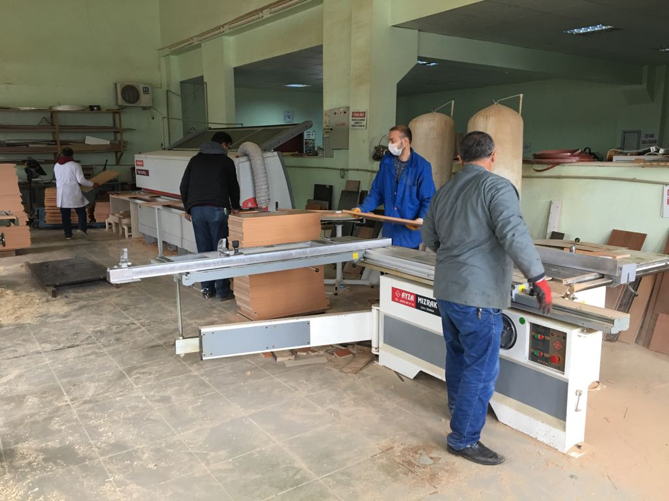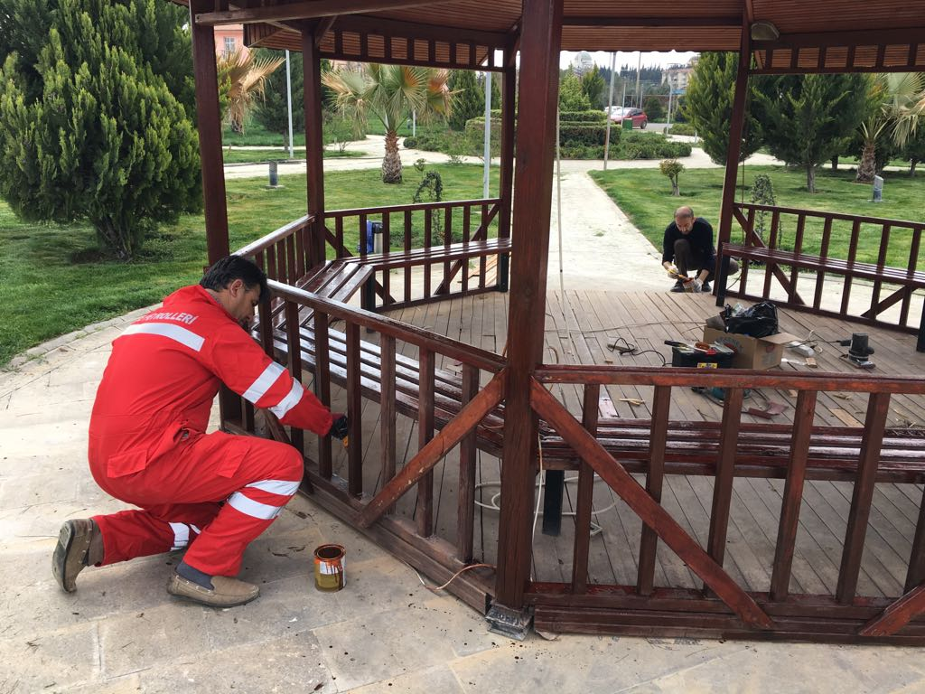

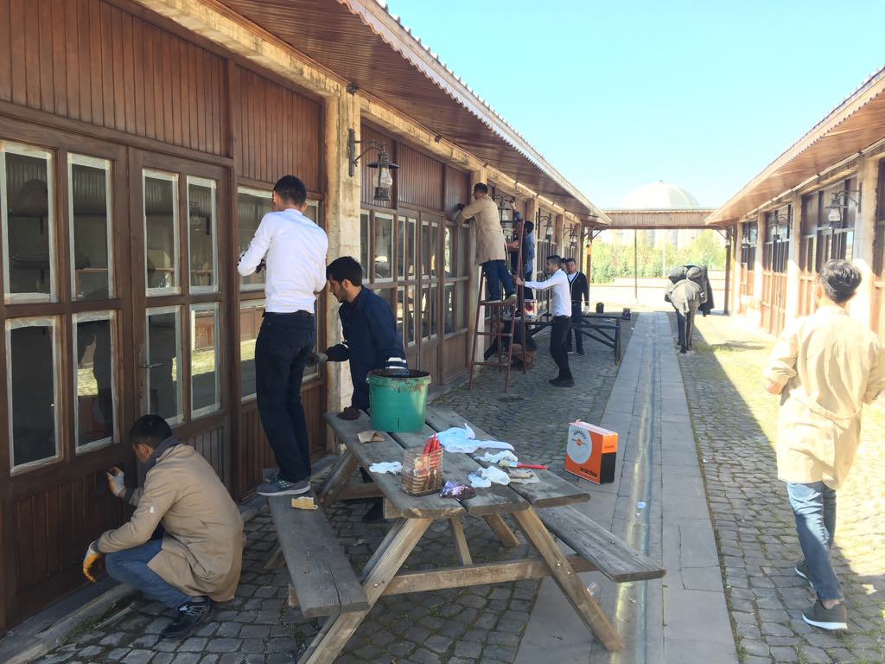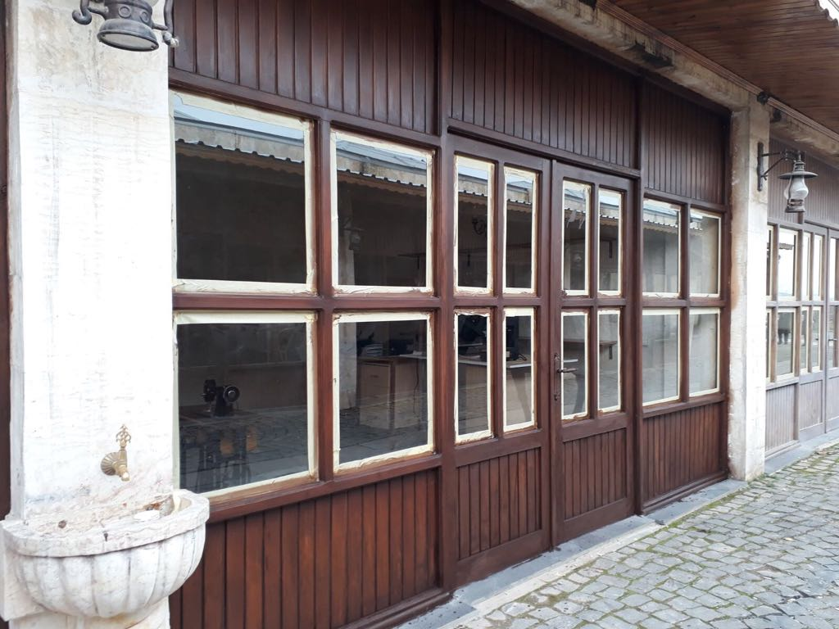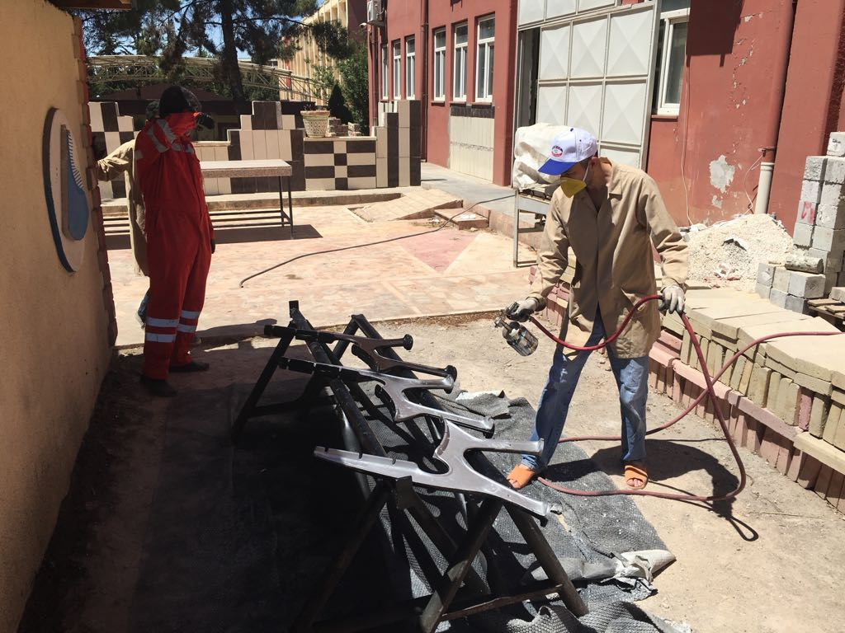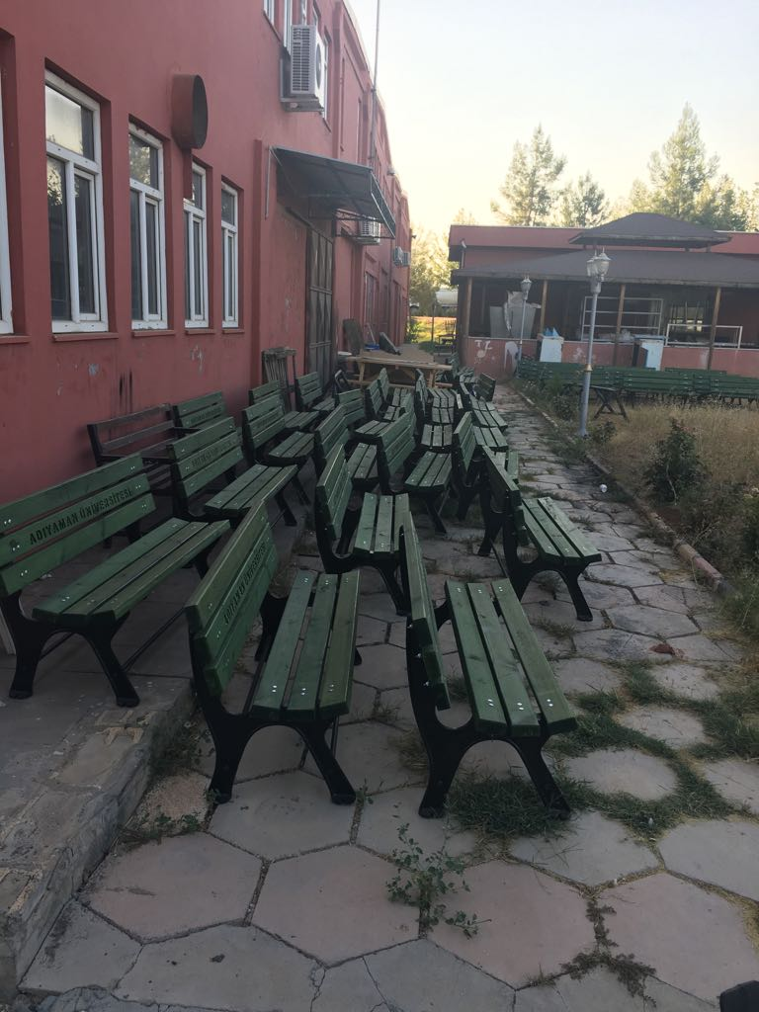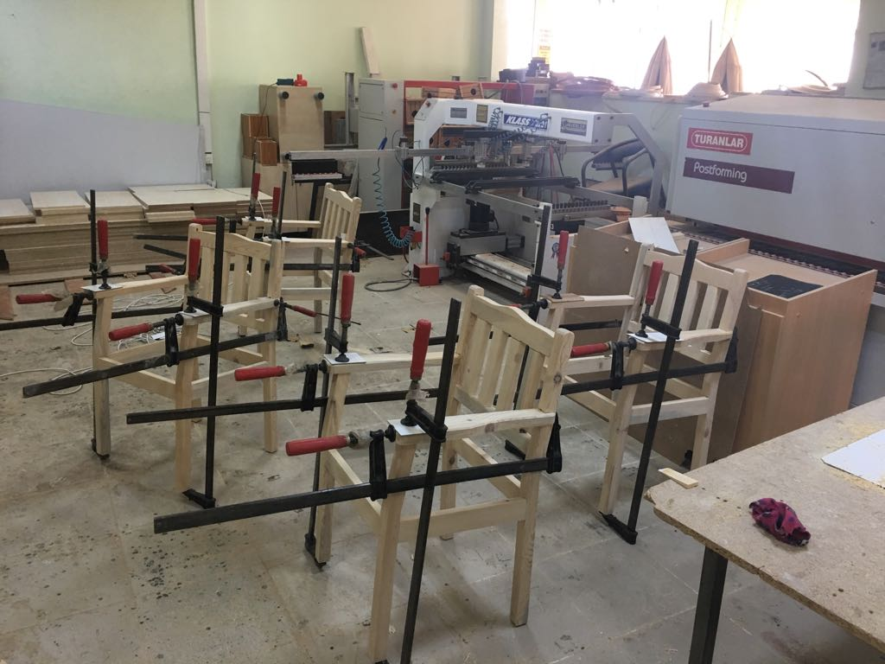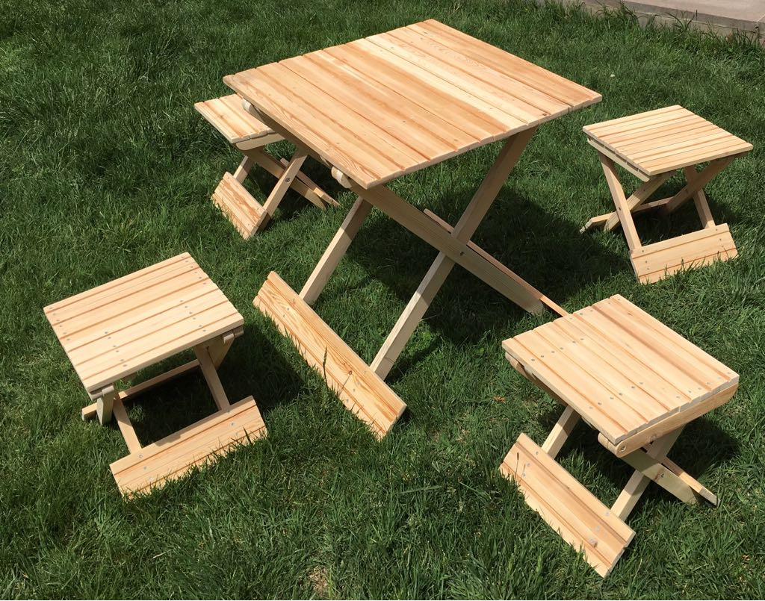

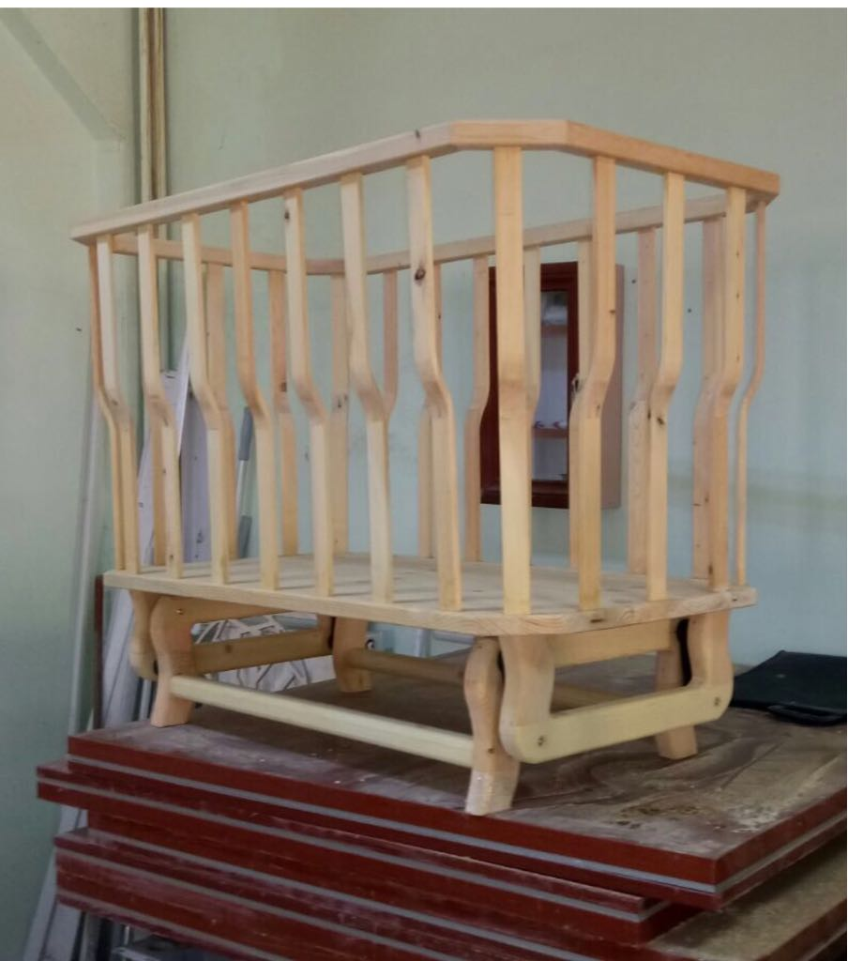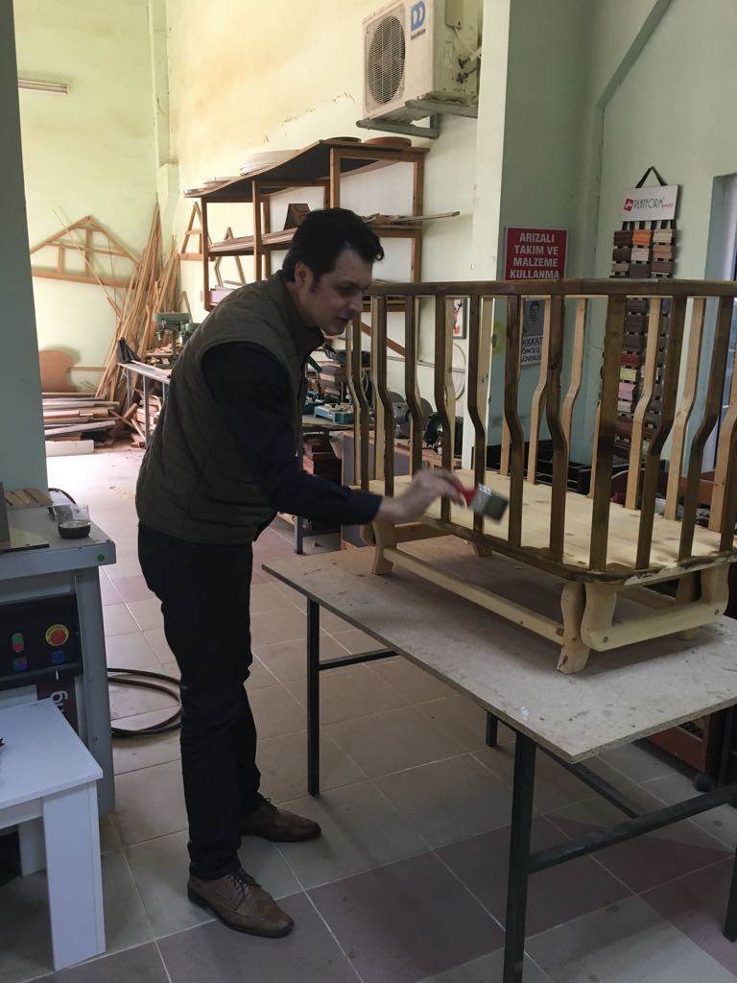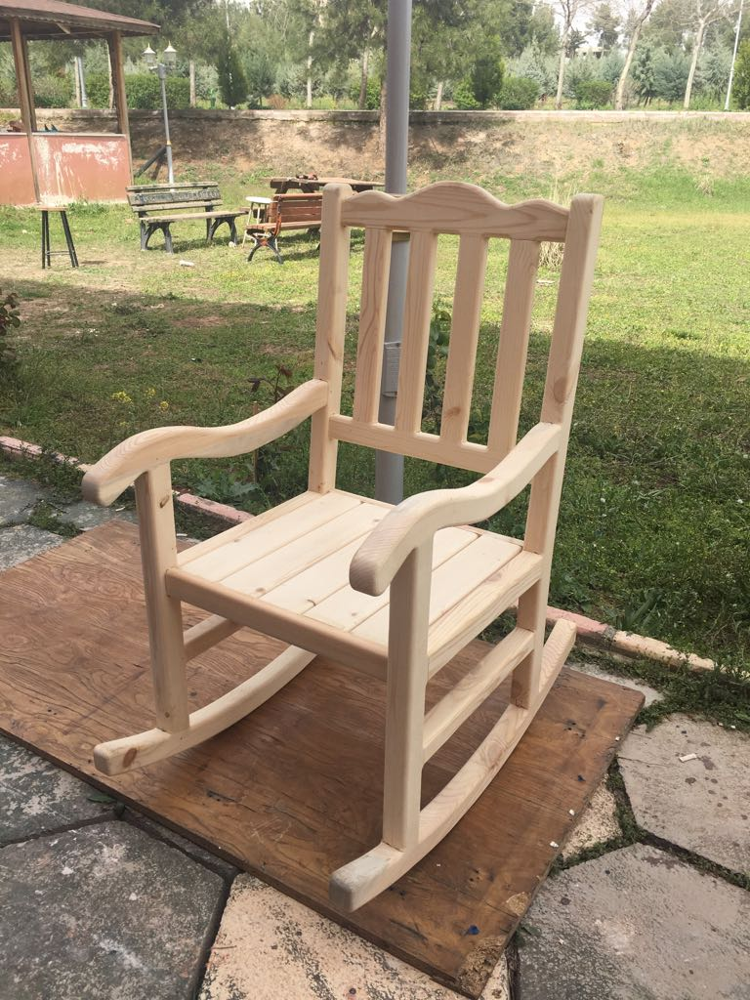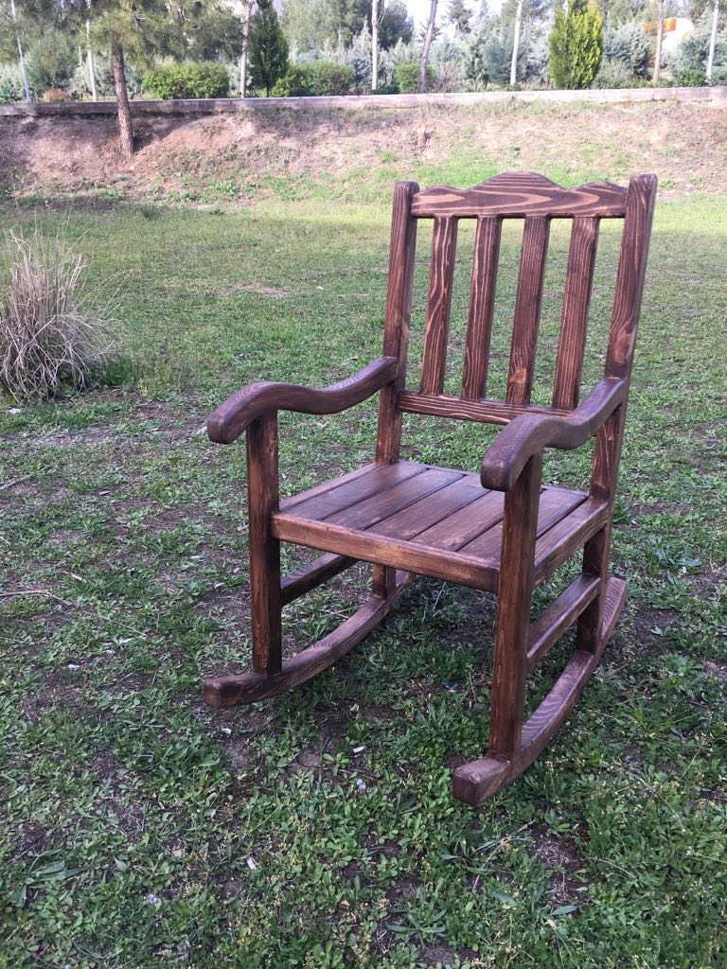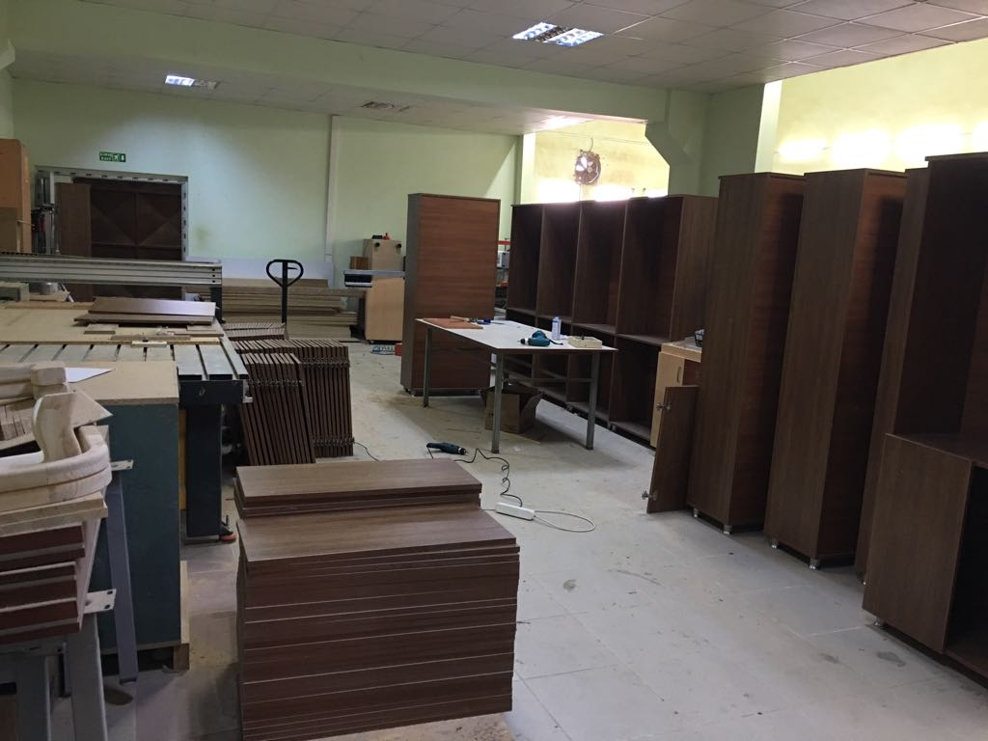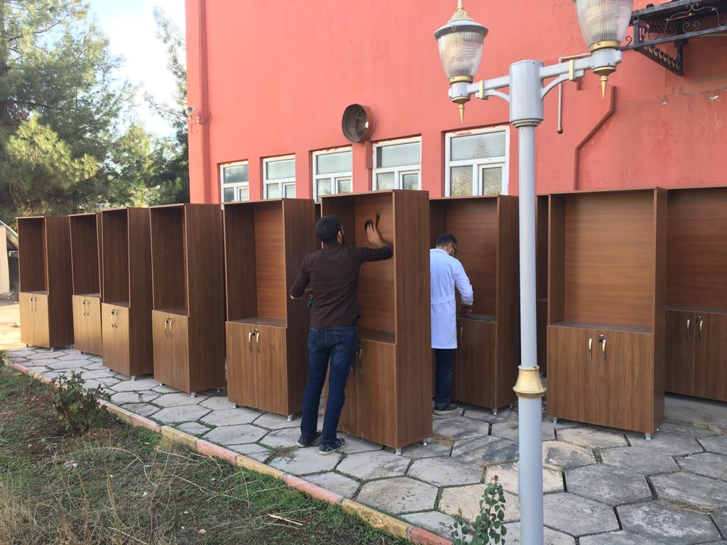
Uygulamalı yapılan Autocad dersi çizim örnekleri
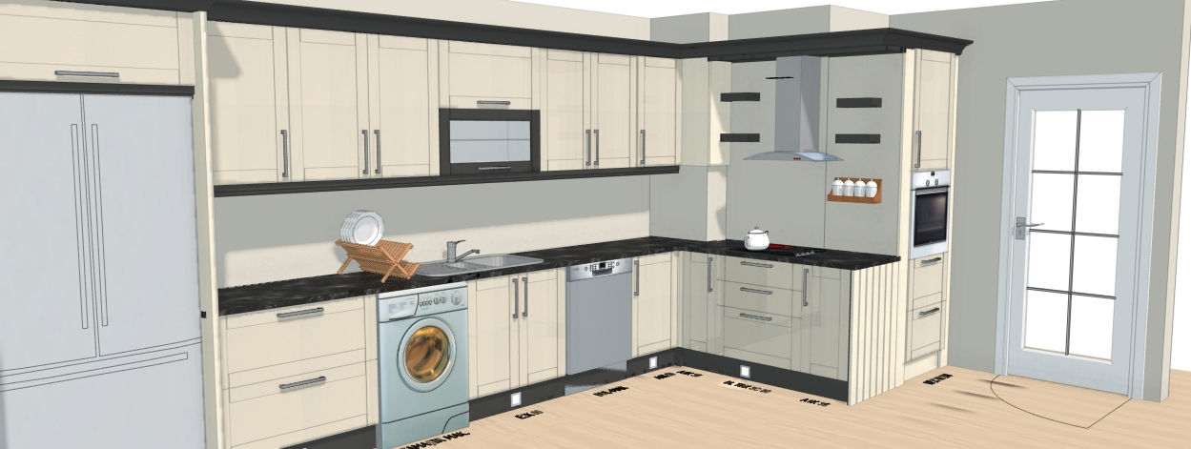

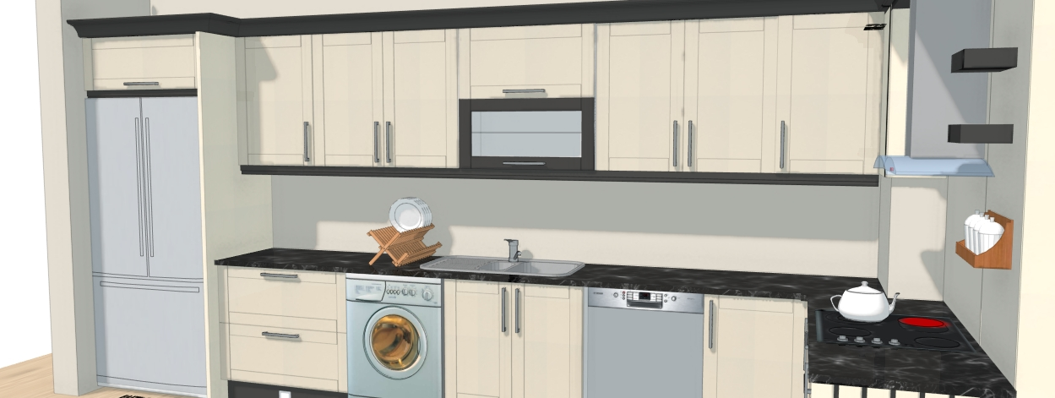

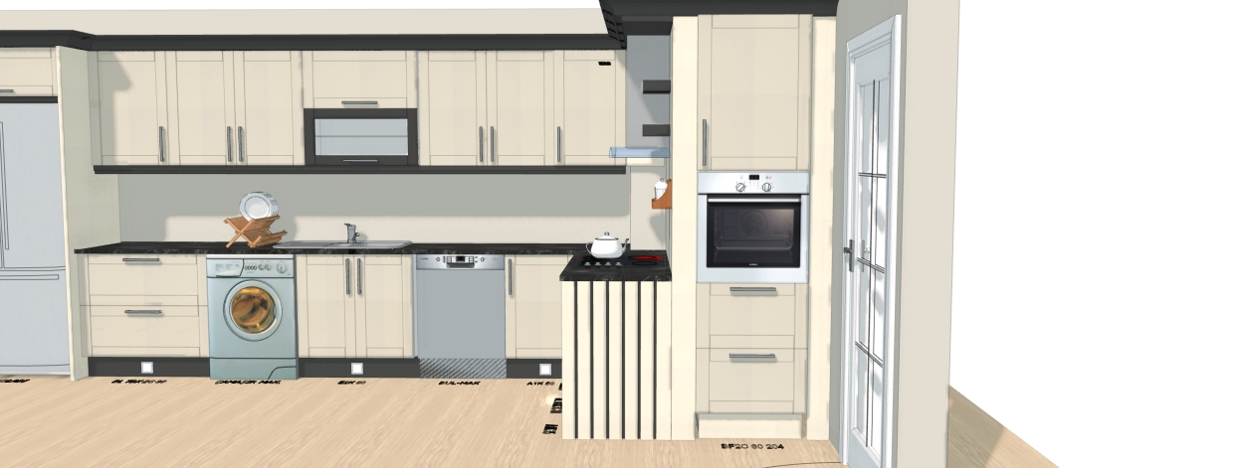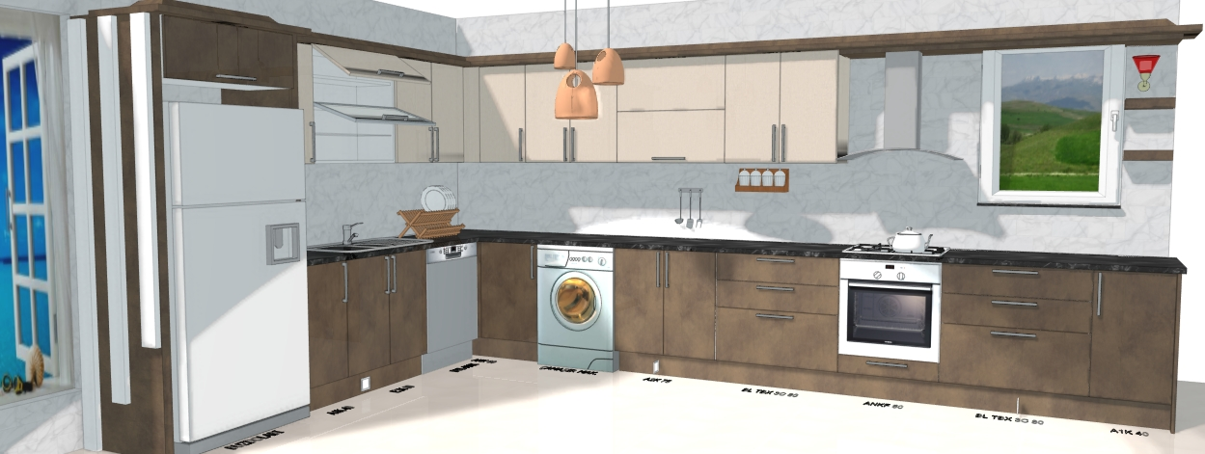

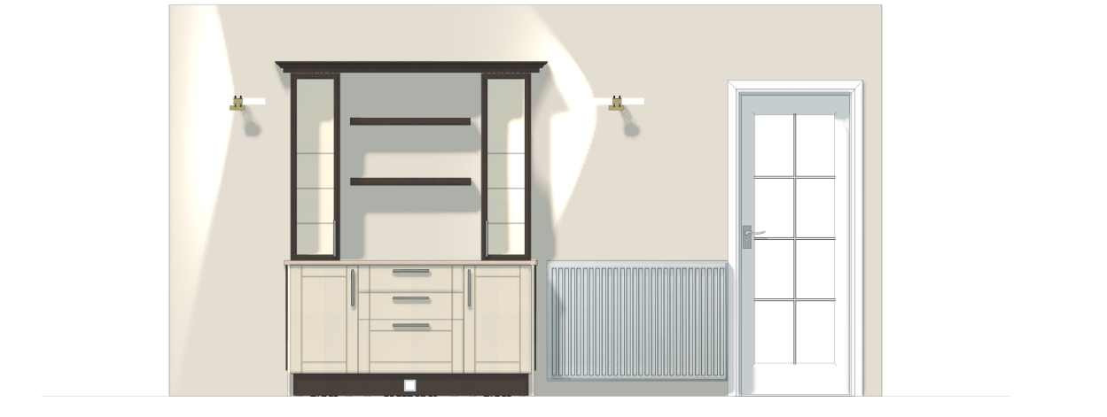

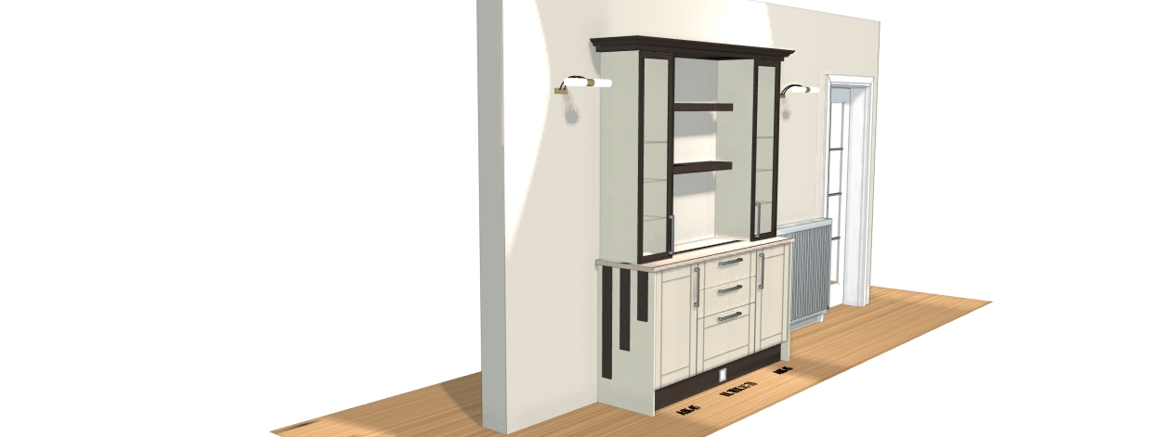

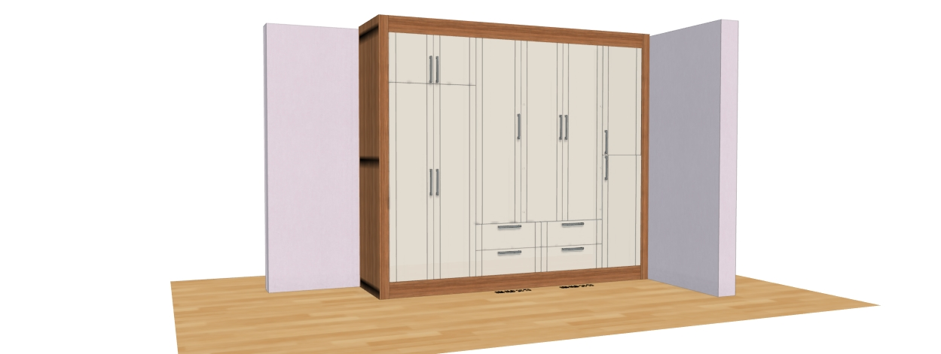

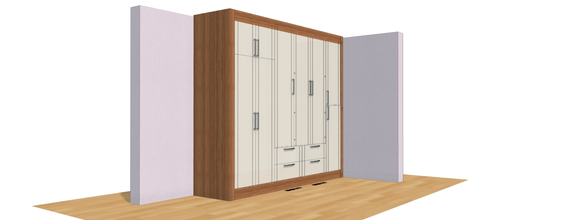

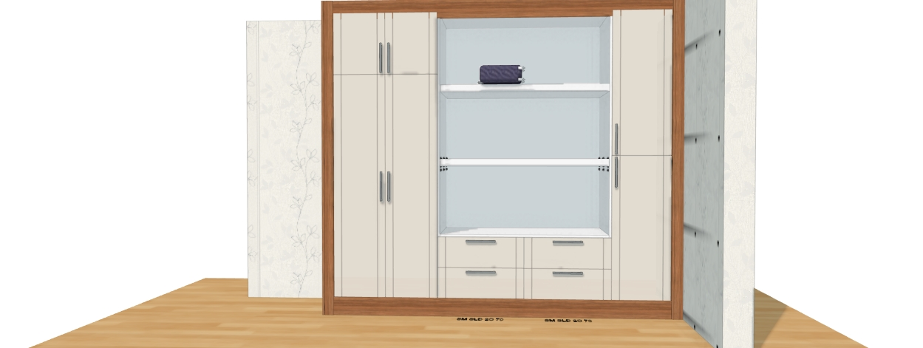

TEKNİK BİLİMLER MESLEK YÜKSEKOKULU
MALZEME VE MALZEME İŞLEME TEKNOLOJİLERİ BÖLÜMÜ
Adres
Adıyaman Üniversitesi (ADYÜ)
Malzeme ve Malzeme İşleme Teknolojileri Bölümü
Kat: 1 02040, Merkez / ADIYAMAN
Telefon: +90 (416) 223 38 00
Faks:

İnternet: http:// tbmyo@adiyaman.edu.tr

